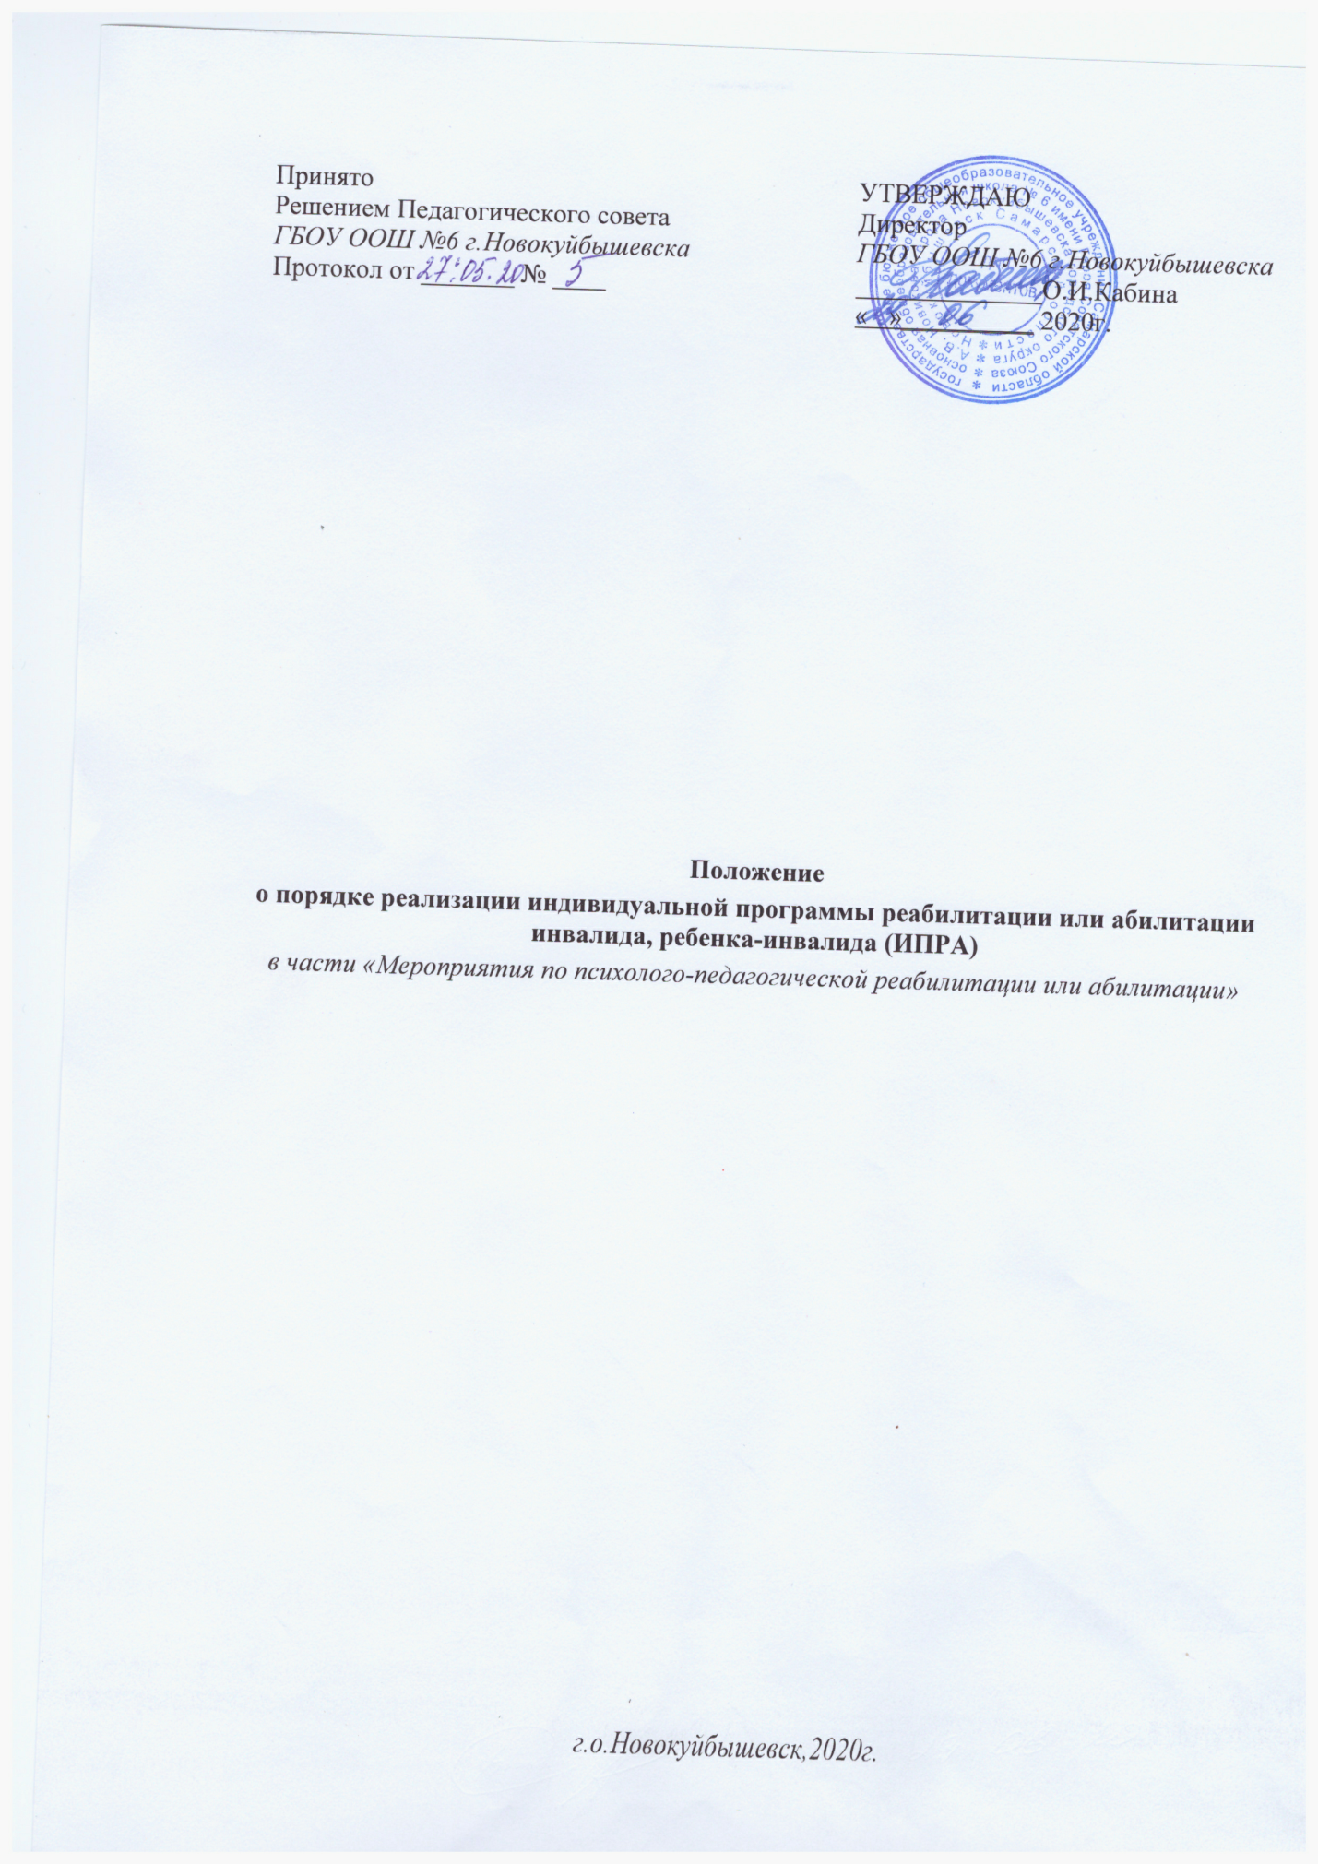

Общие положения
1.1. Настоящее положение о порядке реализации индивидуальной программы реабилитации или абилитации ребенка-инвалида/инвалида (далее ИПРА) разработано в соответствии со следующими нормополагающими документами:
- Федеральным Законом от 24.11.1995 № 181-ФЗ «О социальной защите инвалидов в Российской Федерации»;
- Федеральным Законом от 29.12.2012 № 273-ФЗ «Об образовании в Российской Федерации»;
- Приказом Министерства труда и социальной защиты Российской Федерации от 13.06.2017 № 486н «Об утверждении Порядка разработки и реализации индивидуальной программы реабилитации или абилитации инвалида, индивидуальной программы реабилитации или абилитации ребенка-инвалида, выдаваемых федеральными государственными учреждениями медико-социальной экспертизы, и их форм» (в ред. Приказов Минтруда РФ от 30.05.2018 № 322н, от 04.04.2019 № 215н);
- Приказом Министерства труда и социальной защиты Российской Федерации от 15.10.2015 № 723н «Об утверждении формы и Порядка предоставления органами исполнительной власти субъектов Российской Федерации, органами местного самоуправления и организациями независимо от их организационно-правовых форм информации об исполнении возложенных на них индивидуальной программой реабилитации или абилитации инвалида или индивидуальной программой реабилитации или абилитации ребенка-инвалида мероприятий в федеральные государственные учреждения медико-социальной экспертизы»;
- Приказом министерства образования и науки Российской Федерации от 30.08.2013 № 1015 «Об утверждении порядка организации и осуществления образовательной деятельности по основным общеобразовательным программам - образовательным программам начального общего, основного общего и среднего общего образования» (в ред. Приказов Минобрнауки России от 13.12.2013 № 1342, от 28.05.2014 № 598, от 17.07.2015 № 734, Приказов Минпросвещения России от 01.03.2019 № 95, от 10.06.2019 № 286);
- Приказом министерства образования и науки Российской Федерации от 30.08.2013 № 1014 «Об утверждении Порядка организации и осуществления образовательной деятельности по основным общеобразовательным программам – образовательным программам дошкольного образования» (в ред. Приказ Минпросвещения России от 21.01.2019 № 32);
- Письмом Минобрнауки России от 22.04.2015 № 06-443 «О направлении Методических рекомендаций» (вместе с «Методическими рекомендациями по разработке и реализации адаптированных образовательных программ среднего профессионального образования», утв. Минобрнауки России 20.04.2015 № 06-830вн)
- Распоряжением МОиН СО от 28.04.2020 «Об утверждении Порядка взаимодействия министерства образования и науки Самарской области, подведомственных ему организаций и других образовательных организаций Самарской области по реализации мероприятий, предусмотренных индивидуальной программой реабилитации инвалида (ребенка-инвалида)».
1.2. Положение регламентирует порядок реализации ИПРА ребенка-инвалида (инвалида) в части «Психолого-педагогическая реабилитация» структурного подразделения «Детский сад «Ёжик» ГБОУ ООШ №6 г.Новокуйбышевска.
2. Цель и задачи реализации ИПРА в части «Психолого-педагогическая реабилитация»
2.1 Целью реализации ИПРА является создание условий для оптимального развития, качественного обучения, успешной интеграции в социуме ребенка-инвалида (инвалида).
2.2 ИПРА призвана решать задачи следующего характера:
- профилактика образовательных трудностей ребенка-инвалида (инвалида);
- содействие ребенку-инвалиду (инвалиду) в решении актуальных задач развития, обучения, социализации (освоение учебных предметов, профессиональная ориентация и самоопределение, стабилизация эмоционально-аффективной и регуляторно-волевой сфер, организация конструктивных взаимоотношений со сверстниками, педагогическими работниками);
- создание условий для формирования и совершенствования жизненных компетенций ребенка-инвалида (инвалида) в соответствии с его индивидуальными психофизическими возможностями;
- соблюдение прав и интересов обучающегося с инвалидностью.
3. Порядок разработки и утверждения плана мероприятий по психолого-педагогической реабилитации или абилитации ребенка-инвалида(инвалида)
3.1. ИПРА ребенка-инвалида (инвалида) разрабатывается при проведении медико-социальной экспертизы гражданина исходя из комплексной оценки ограничений жизнедеятельности, реабилитационного потенциала на основе анализа его клинико-функциональных, социально-бытовых, профессионально-трудовых и психологических данных федеральными государственными учреждениями медико-социальной экспертизы. ИПРА ребенка-инвалида разрабатывается на 1 год, 2 года или до достижения возраста 18 лет.
3.2. По получении информации о наличии выписки из ИПРА (копии выписки) обучающегося с инвалидностью ответственный сотрудник СП «Детский сад «Ёжик» ГБОУ ООШ №6 г.Новокуйбышевска регистрирует данный факт в «Журнале регистрации выписок из ИПРА» (Приложение 3) и связывается с родителями (законными представителями) ребенка-инвалида или инвалидом.
3.3. Родители (законные представители) ребенка-инвалида или инвалид оформляют(ет) заявление о разработке плана мероприятий психолого-педагогической реабилитации или абилитации (Приложение 1).
3.4. Функции разработки плана мероприятий психолого-педагогической реабилитации или абилитации обучающегося с инвалидностью и его реализации возлагаются на психолого-педагогический консилиум (ППк) СП «Детский сад «Ёжик» ГБОУ ООШ №6 г.Новокуйбышевска.
3.5.Родители (законные представители) ребенка-инвалида или инвалид предоставляют в ППк заключение ПМПК для разработки плана реализации ИПРА в части психолого-педагогической реабилитации или абилитации.
3.6. План реализации ИПРА обучающегося с инвалидностью в части психолого-педагогической реабилитации разрабатывается в трехдневный срок с момента подачи заявления родителями (законными представителями) ребенка-инвалида или инвалидом.
3.7. ППк СП «Детский сад «Ёжик» ГБОУ ООШ №6 г.Новокуйбышевска определяет перечень мероприятий психолого-педагогической реабилитации или абилитации конкретного ребенка-инвалида (инвалида) с учетом рекомендаций психолого-медико-педагогической комиссии (ПМПК), структуры дефекта, возраста (группы), уровня развития адаптивных способностей и др., ответственных за выполнение мероприятий и сроки их исполнения.
3.8. План реализации мероприятий ИПРА (Приложение 4) утверждается заведующим СП «Детский сад «Ёжик» ГБОУ ООШ №6 г.Новокуйбышевска, согласовывается с родителями (законными представителями) ребенка-инвалида или инвалидом и хранится в «Карте развития» обучающегося, получающего психолого-педагогическое сопровождение.
3.9. СП «Детский сад «Ёжик» ГБОУ ООШ №6 г.Новокуйбышевска обеспечивает динамическое наблюдение и оценку результатов реализации плана рекомендуемых мероприятий ежегодно в соответствии с Положением о ППк СП «Детский сад «Ёжик» ГБОУ ООШ №6 г.Новокуйбышевска.
3.12. Актуализация мероприятий Плана реализации ИПРА по инициативе непосредственных исполнителей (воспитатели, специалисты) осуществляется по предварительному согласованию с ответственным за реализацию ИПРА, членами ППк и родителями (законными представителями) ребенка-инвалида или инвалидом и фиксируется в протоколе заседания ППк.
3.13. Отказ инвалида, родителей (законных представителей) ребенка-инвалида от выполнения мероприятий ИПРА по психолого-педагогической реабилитации оформляется в письменной форме (Приложение 2).
4. Основные направления деятельности по психолого-педагогической реабилитации или абилитации

СП «Детский сад «Ёжик» ГБОУ ООШ №6 г.Новокуйбышевска осуществляет реализацию ИПРА ребенка-инвалида (инвалида) в части психолого-педагогической реабилитации /абилитации по следующим направлениям:
- психолого-педагогическая диагностика;
- разработка и реализация плана мероприятий ИПРА;
- консультирование участников образовательных отношений;
- анализ результатов психолого-педагогической реабилитации/абилитации обучающегося с инвалидностью;
- актуализация мероприятий по результатам анализа психолого-педагогической реабилитации/абилитации обучающегося с инвалидностью.
5. Предоставление информации об исполнении ИПРА

5.1. Ответственный сотрудник СП «Детский сад «Ёжик» ГБОУ ООШ №6 г.Новокуйбышевска ежемесячно до 10 числа предоставляет информацию об исполнении ИПРА инвалида и ИПРА ребенка-инвалида в территориальное управление по:
- инвалидам и детям-инвалидам, срок действия ИПРА которых истекает через два месяца, следующих за отчетным;
- по инвалидам и детям-инвалидам, сменившим образовательную организацию (по исполненным на отчетную дату мероприятиям), но срок действия ИПРА которых не закончен;
- детям-инвалидам, которым установлена инвалидность на срок до 18 лет, по завершенным на отчетную дату мероприятиям ИПРА (например, завершена общеобразовательная программа, ребенку-инвалиду не исполнилось 18 лет, срок действия ИПРА не окончен).
5.2. В случае, если в течение периода реализации ИПРА инвалид, ребенок-инвалид переходит из одной образовательной организации в другую, то образовательная организация-исполнитель ставит отметку об исполнении на дату перевода, готовит пакет копий документов (план реализации ИПРА, коллегиальное заключение ППк ДОО, результаты промежуточного мониторинга эффективности реализации мероприятий ИПРА, информацию по организации специальных условий обучения и др.) и передает в ту организацию, в которой инвалид, ребенок-инвалид продолжит обучение.
6. Компетенция и ответственность специалистов образовательной организации
Педагогические работники, принимающие участие в психолого-педагогической реабилитации обучающегося с инвалидностью, несут ответственность за осуществляемую деятельность согласно своим должностным обязанностям.
7. Заключительные положения.
7.1. Положение вступает в силу с даты утверждения его директором ГБОУ ООШ №6 г.Новокуйбышевска. Изменения, вносимые в Положение, вступают в силу в том же порядке.
7.2. Настоящее положение действует до его отмены.
7.3. После утверждения Положения или изменений, внесенных в него, текст Положения или изменений размещается на официальном сайте СП «Детский сад «Ёжик» ГБОУ ООШ №6 г.Новокуйбышевска в течение 10 рабочих дней.
7.4. Положение и/или изменения в него доводятся до сведения работников структурного подразделения «Детский сад «Ёжик» ГБОУ ООШ №6 г.Новокуйбышевска.

